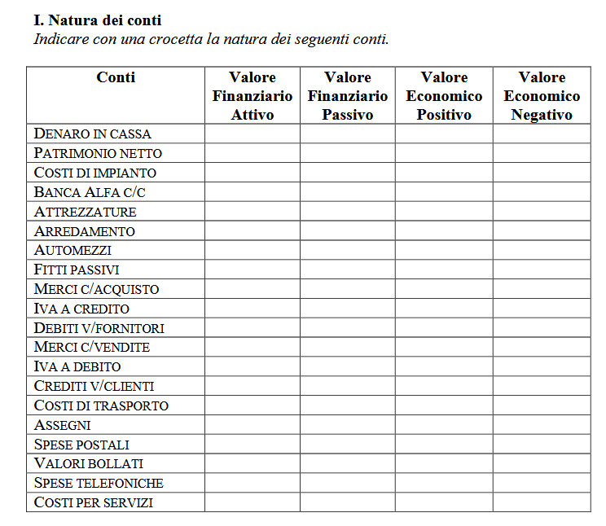
1. Conferimento iniziale del titolare con versamento in c/c
2. Prelevamento di denaro dal c/c
3. Sostenute in contanti spese di costituzione non soggette a Iva
4. Ricevuta fattura per acquisto di attrezzature
5. Regolata tramite banca la fattura precedente
6. Pagato affitto con assegno bancario a soggetto privato
7. Ricevuta fattura per acquisto di merci
8. Emessa fattura per vendita di merci
9. Riscossa tramite banca la fattura di vendita
10. Acquisto di valori bollati, pagamento in contanti
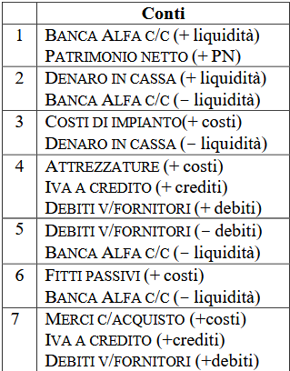
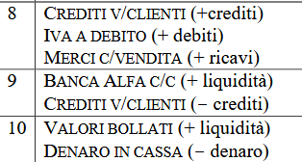

- Si costituisce un’azienda con un capitale di 750 euro deposito sul C/C bancario
- Si ottengono finanziamenti bancari per 125.000 euro; la somma viene depositata sul C/C bancario
- Si acquistano attrezzature per 40.000 euro; regolamento a dilazione;
- Si acquistano mobili di ufficio per 250 euro; regolamento in contanti;
- Si acquistano automezzi per 30.000 euro; regolamento 1/3 in contanti 2/3 a dilazione;
- Si pagano debiti vs fornitori per 30.000 euro; pagamento in contanti;
- si vendono merci per 300 euro, regolamento metà in contanti metà a dilazione;
- si incassano crediti per 20.000 euro;
- è stata costituita un’azienda con un capitale sociale pari a 200 euro;
- il 1/1 si acquistano impianti (durata utile 5 anni) per 30.000 con pagamento a sei mesi;
- Il 24/1 si vendono prodotti per € 25.000; regolamento: € 15.000 in contanti, il resto a un mese; il 24 febbraio si incassa regolarmente il credito;
- Il 20/2 maturano salari e stipendi per € 35.000. Il 27 dello stesso mese vengono pagati;
- Il 12/3 si riceve un finanziamento da terzi di € 25.000; l’importo viene incassato al netto di interessi passivi anticipati di € 1.000;
- Il 30/4 si concede un finanziamento a terzi annuale di € 15.000;
- il 31/5 si distribuiscono dividendi (utile X-1) per 15.000;
- Il 30/6 si aumenta il capitale sociale di € 50.000, di cui 25.000 vengono versati immediatamente sul c/c bancario ed il resto in data da stabilire;
- Il 1/7 si acquistano materie prime in contanti per € 6.500;
- Il 1/9 si vendono prodotti per €. 40.000; regolamento per metà con dilazione a un mese. Alla scadenza, si incassano € 19.500, anziché 20.000.
- Il 20/12 si acquistano Materie Prime per € 12.000 pagamento immediato.
- Viene sottoscritto il capitale della Gamma SpA per un importo di € 300.000,00. I soci versano contestualmente, sul conto corrente bancario, € 100.000, impegnandosi a versare la differenza dopo un mese.
- Si ottiene da un istituto bancario un prestito di 150.000 che viene versato sul conto corrente bancario intestato all’impresa.
- Viene rimborsato il finanziamento precedente maggiorata di 10.000 euro di interessi
- Si acquistano materie prime di tipo X per 75.000 euro, regolamento tramite banca
- Si acquistano materie prime di tipo y per € 140.000 regolamento € 50.000 tramite banca, il resto ottenendo dilazioni di pagamento
- Si provvede al pagamento tramite banca della retribuzione del personale per 75.000 euro;
- Si vendono prodotti finiti per 50.000 euro, pagamento in contanti
- Si paga tramite banca il canone per l’affitto del capannone per un importo di 12.000 euro
- Si vendono prodotti per 300.000 euro, regolamento 100.000 in denaro, 50.000 tramite banca e 150.000 concedendo dilazioni di pagamento

